暨南大学122周年校庆即在珠海办学20周年活动之
“暨南前进”活动方案

一、时间及地点
集合时间：2018年11月 18 日13:50（请各参赛单位带上单位旗帜）
比赛时间：2018年11月 18 日14:00—16:30
地点：暨南大学珠海校区足球场（如下雨，则改在体育馆，具体留意体育部当天发布的消息）
二、活动议程
1．各代表队集合
2．领导讲话
3．游园会比赛开始
4．宣布成绩及颁奖
三、参加单位及竞赛办法
“暨南前进”挑战赛，参赛队伍为人文学院、翻译学院、国际商学院、电气信息学院（智能科学与工程学院/电气工程学院/包装工程学院）、校区机关、校区直属单位等六支队伍。每支队伍男6人，女4人，可由校友、教师和学生共同组成。比赛需要一定的体能，请甄选体能条件较好的人员参加。
“暨南前进”比赛设两条赛道，分三轮比赛。赛道中设8道关卡，10名队员须全部完成8个项目，最后一名成员完成最后一道关卡时结束计时，全程连续计时，不中断。比赛最终以用时计算成绩。
个人游园项目每个人都可以参加，只要完成4个项目，即可获得一张加油券，可以到加油点，投给自己喜欢的队伍，帮助他们赢得人气奖，同时有机会获赠小礼物。
四、竞赛项目
（一）暨南前进
112年来，暨南大学立足中华，放眼四海，无论是在战争年代还是和平年代，暨南人都秉承忠信笃敬的精神，心怀家国，披荆斩棘，勇往直前，犹如战场上的战士。今天通过模拟战斗的情景，像战士一样冲上战场，以彰爱国之精神，磨练顽强之意志，居安思危，在团结与奋进中，燃暨南之情，强暨南之魄。
前进吧暨南人！
关卡1： 抢运物资
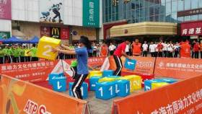

队员们把10个立方体箱子从一个营地搬运30米外的另一个营地，战术由各队自由安排。完成搬运获得通关卡开始投入前线战斗。
关卡1 关卡3

关卡2：翻山越岭
面对艰难险阻，队员们毫不畏惧， 急行军向前奔袭，10名队员分别翻越轮胎墙，继续向前进发。
关卡3：匍匐前进
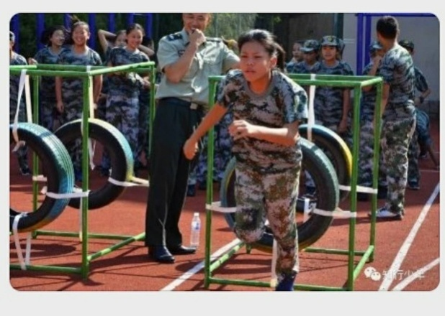
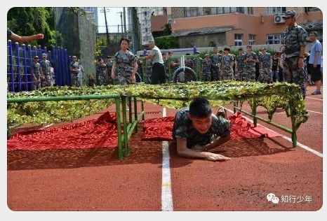
队员们遇到了敌人密集的炮火攻击，趴在地上匍匐前进（10米）。
关卡4 关卡5
关卡4：穿越坑道
为了躲避敌人战机的轰炸，队员们一一穿过幽暗的坑道（轮胎暗道），向前挺进。
关卡5：抢救伤员
紧急！在和敌人交战的过程中，有5名队员不慎受伤，另外5名队员背负伤员到战地医院救治。
关卡6：穿越电网
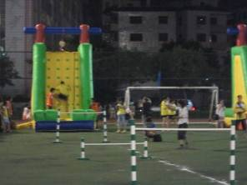
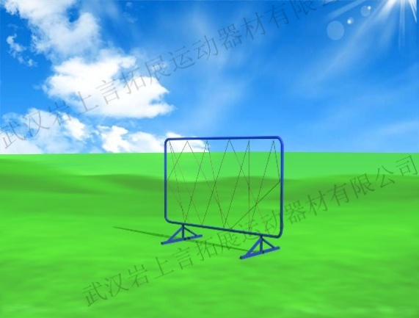
遇到了敌人的电网封锁，10名队员必须从网孔中钻过去，通过电网过程中不允许身体任何部分触及电网，违反一次在总时间中增加3秒。
关卡7 关卡9
关卡7：攻击前进
队员在前沿阵地向敌人发出猛烈进攻，队员们经历着血与火的洗礼，派出6名队员，每人滚动油桶前行30米，共3个来回，完成后全队取得通关卡，进入最后一关。
关卡8：夺取高地
10名队员穿过高低不一的障碍栏杆，爬上攀岩气模敲响锣后原路返回，到达起点跟其他队员击掌接力；第10名队员攀爬上充气攀岩场敲锣即可。

（二）个人游园项目
1、一锤定音
参与者用巨锤横向打击竖直垒起的5颗巨型棋子中任意一颗（顶部棋子除外），直至打掉最后一颗棋子即可
2、飞环
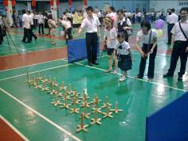
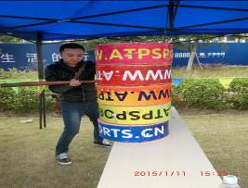
每人五个环。在界线以外，将3个套环套到木上桩即可。

3、太空漫步
在30秒内从太空的这边穿过另一边即可
4、巨型飞镖
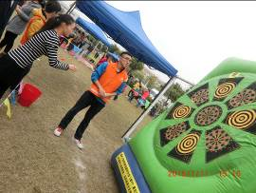
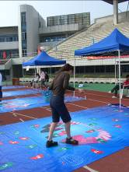
参加者每人三个飞镖，丢到一定分数为成功。

五、报名办法
各单位由校友、老师、学生联合组成参赛队伍，共6支队伍，每支队伍6男4女。各队伍赛前填写完报名表，交到大会记录台。
联系人：罗壮 电话：13160666062
六、奖励办法
根据比赛结果，决出冠亚季军和参与奖，根据投票评出最佳人气奖，给予获奖队伍和参赛队伍颁发奖品和纪念品。

七、时间流程表
序号 | 时间 | 内容 | 备注
1 | 13:50 | 集合 | 各队伍集合队员签到
2 | 14:00 | 开幕仪式 | 列队，主持人开场，领导讲话
3 | 14:10 | 热身运动 | 裁判长带领队员做热身操
4 | 14:20-16:00 | 比赛项目时间 | 个人、集体项目同时开始
5 | 16:00 | 绕场奔跑 | 队伍接力绕场奔跑
6 | 16:10 | 颁奖仪式 | 获奖队伍颁奖
7 | 16:20 | 圆满结束 | 自由合影留念

八、注意事项
1、所有人员服从大会指挥，自觉遵守大会纪律，提倡文明参赛，公正竞争，发扬良好的体育道德风尚，赛出风格，赛出水平。
2、运动员必须服从大会的规定和裁判员的裁决。如有不同意见，由领队向大会仲裁委员会提出书面申诉。
3、其他未尽事宜大会另行通知。

“暨南前进”活动报名表

队名： 领队： 手机： E-mail:

序号 | 姓名 | 性别 | 序号 | 姓名 | 性别
1 |  |  | 7
2 |  |  | 8
3 |  |  | 9
4 |  |  | 10
5
6

比赛对阵表

道次轮次 | 第一道 | 第二道
第一轮 | 人文队 | 翻译队
第二轮 | 国商队 | 电气队
第三轮 | 机关队 | 直属队

